## Логотип

**ПАСПОРТ. ГОСТ Р ИСО 9001-2015**

**Спасибо! Вы выбрали продукцию нашего завода, и мы надеемся, что данное изделие поможет в Вашей деятельности.**

**Тумба инструментальная серии Premium с 5-ю ящиками.**

|  |  |  |  |  |  |
| --- | --- | --- | --- | --- | --- |
| Артикул | Габаритные размеры / мм | Описание | Кол-во ящиков | Нагрузка на ящик высотой 75 мм и 100 мм/ кг. | Нагрузка на ящик высотой 150мм / кг. |
| 15.405 | 1130х600х600h | Тумба инструментальная | 5 | 50 | 80 |

**Комплектация и Крепёж:**

**2**

**1**

|  |  |  |
| --- | --- | --- |
|  |  | Арт.  15.405 |
| № | Наименование | Кол-во |
| 1 | Корпус | 1 |
| 2 | Замок с 2мя ключами | 1 |
| 3 | Яшик 75 | 2 |
| 4 | Яшик 100 | 2 |
| 5 | Ящик 150 | 1 |
| 6 | Паспорт | 1 |
| 7 | Инструкция на систему анти -опрокидывания | 1 |
|  | **Крепеж:** |  |
| 8 | Болт М6х16 ISO | 4 |
| 9 | Шайба А6 01 | 4 |

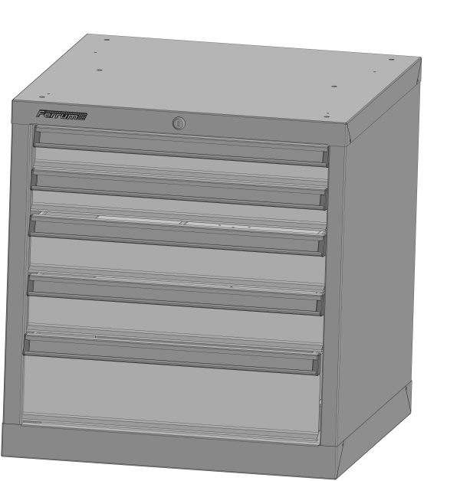

**3**

**4**

**5**

**Рис.1**

**Инструкция по монтажу тумбы:** рис.1

1. Аккуратно вскройте упаковку.

2. На **Рисунке 1**  показана схема комплектации тумбы.

Схема извлечения ящика

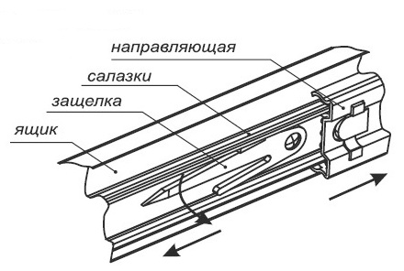

4. Ознакомьтесь с инструкцией на систему антиопрокидывания.

5. Поворотом ключа в замке убедитесь в срабатывание запирающего механизма.

*6. Извлеките нижний ящик тумбы* из корпуса,

выдвиньте полностью ящик до упора, на салазках ящика имеются пластиковые защелки, которые следует зажать, после чего, ящик можно будет полностью извлечь из корпуса тумбы. См. схема извлечения ящика.

7. С помощью Винтов (поз.8) и Шайб (поз.9) закрепите тумбу через дно к балкам верстака, обратите внимание, на балках предустановлены резьбовые втулки М6.

Установите ящик в обратной последовательности.

8. Поворотом ключа в замке убедитесь в срабатывание запирающего механизма. Тумба готова к работе.

Гарантийные обязательства:

1. Завод принимает претензии по качеству продукции в течении 36 месяцев с момента её продажи.

2. Завод оставляет за собой право вносить изменения, не ухудшающие характеристики изделия.

Информацию о других производимых нами изделиях можно найти в **Internet** по адресу:[**www.ferrum.ru**](http://www.ferrum.ru)**.**

Дата продажи: _______________ Подпись продавца: ___________________

Ваш региональный дилер: ___________________



**Инструкция по использованию системы анти опрокидывания.**

Перед началом работы ознакомьтесь полностью с данной инструкцией.

Убедитесь что запорный механизм (замок) разблокирован. Проверьте выдвижение ящиков, в случае если ящики заблокированы, на задней стенке изделия предусмотрено отверстие Ф8мм для разблокировки запорной системы. При помощи отвертки, через отверстие Ф8мм нажмите на запорную планку до щелчка. Запорная планка встала в рабочее положение (ящики разблокированы).

Поворотом ключа в замке убедитесь в срабатывании запорного механизма.

Выдвигайте только один ящик для корректной работы системы анти опрокидывания.

Только если все ящики полностью задвинуты, система анти опрокидывания их разблокирует.

В случае резкого закрытия (удара) ящика, возможен переход запорной планки в состояние закрыто, в таком случае для приведения системы в рабочее состояние выполните действия описанные в пункте 2.